**MANUAL DE ORIENTACIONES, ACTIVIDADES Y PROCEDIMIENTOS BÁSICOS**

**TECNOACADEMIA MEDELLÍN**

**ELABORADO POR**

**HUGO FERNANDO RIPOLL DE LA BARRERA**

**LÍDER TECNOACADEMIA MEDELLÍN**

**SERVICIO NACIONAL DE APRENDIZAJE**

**CENTRO PARA EL DESARROLLO DEL HÁBITAT Y LA CONSTRUCCIÓN**

**MEDELLÍN, ANTIOQUIA**

**INDICE**

**I PARTE: ORIENTACIONES DE OPERACIÓN TECNOACADEMIA MEDELLÍN VIGENCIA 2017** 4

**1.)** **Orientaciones de operación vigencia 2017** 4

**1.1.** **Estructura organizacional** 4

**1.2.** **Líneas de trabajo** 5

**1.2.1.** **Proyecto de divulgación** 8

**1.2.2.** **Proyecto de investigación aplicada** 9

**1.2.3.** **Proyecto de modernización y actualización de ambientes de formación** 11

**II PARTE: MANUAL DE ACTIVIDADES Y PROCEDIMIENTOS BÁSICOS TECNOACADEMIA MEDELLÍN** 12

**2.)** **Planeación de la formación.** 12

**2.1. Proyección y planeación formativa** 12

**2.2. Programación de grupos** 16

**2.3.** **Diseño de guías de aprendizaje y planes de sesión** 17

**2.4.** **Estructuración de currículos** 18

**2.4.1.** **Grupos formativos** 19

**3.)** **Ejecución de la formación:** 22

**3.1. Desarrollo de sesiones de aprendizaje** 22

**3.2. Seguimiento al proceso de formación** 22

**3.3. Talleres de competencias para la vida y orientación vocacional** 22

**4.)** **Investigación** 23

**4.1. Formulación, planeación y registro de proyectos** 23

**4.2. Comité de evaluación de proyectos** 23

**5.)** **Gestión de maquinaria bienes e insumos** 24

**5.1. Gestión y asignación de inventario de devolutivos, maquinaria, equipo y herramientas** 24

**5.2. Necesidades de mantenimiento de infraestructura física** 28

**5.3. Manejo de materiales e insumos peligrosos** 28

**5.4. Seguimiento a maquinaria, equipo y herramientas** 29

**6.)** **Otros procedimientos y orientaciones** 29

**6.1. Ingreso personal externo** 29

**6.2.** Actualización e instalación de software en equipos de cómputo de Tecno academia Medellín. Para este requerimiento se plantea la siguiente orientación: 29

**6.3. Participación en eventos internacionales** 30

**6.4. Consejo directivo I.E. Colegio Loyola** 30

**6.5. Participación en comité científica I.E. Colegio Loyola.** 30

**INDICE: ILUSTRACIONES**

Ilustración 1: Metas tecnoacademia, Autor: Hugo F. Ripoll 3

Ilustración 2: Estructura Organizacional, Autor: Higo F. Ripoll 4

Ilustración 3: Proyección de contratación RRHH 2017, Autor: Hugo F. Ripoll 5

Ilustración 4: Diagrama de metodología Tecnoacademia, Autor: Hugo F. Ripoll 19

Ilustración 5: Diagrama gestión de inventarios, Autor: Hugo F. Ripoll 24

**INDICE: TABLAS**

Tabla 1: Entregables proceso de compras materiales para la formación Tecnoacademia Medellín 2017, Autor: Hugo F. Ripoll 7

Tabla 2: Entregables proceso de mantenimiento de M, E y H Tecnoacemia Medellín 2017, Autor: Hugo F. Ripoll 8

Tabla 3: Entregables proyecto de investigación aplicada Tecnoacademia Medellín 2017, Autor: Hugo F. Ripoll 11

Tabla 4: lista de equipos priorizados Tecnoacademia Medellín 2017, Autor: Hugo F. Ripoll 11

Tabla 5: Administración y Gestión educativa, Autor: Hugo F. Ripoll 12

Tabla 6: Procedimiento recepción de Bienes tecnoacademia Medellín 2017, Autor: Hugo F. Ripoll 26

# **I PARTE: ORIENTACIONES DE OPERACIÓN TECNOACADEMIA MEDELLÍN VIGENCIA 2017**

# **Orientaciones de operación vigencia 2017**

Para la operación de Tecnoacademia Medellín en la vigencia 2017, se plantean los siguientes lineamientos que se toman del plan de acción del SENA para la vigencia en mención teniendo en cuenta algunas aclaraciones que dependen de la tropicalización de las orientaciones.

*\*No acumulativo significa que al momento de reportar la meta ante dirección general, se debe registrar lo correspondiente a cada mes, más no lo correspondiente a la sumatoria de lo avanzado en os meses anteriores a la vigencia.*

Indicadores Tecnoacademia Medellín 2017:

Ilustración 1: Metas tecnoacademia. Autor: Hugo F. Ripoll

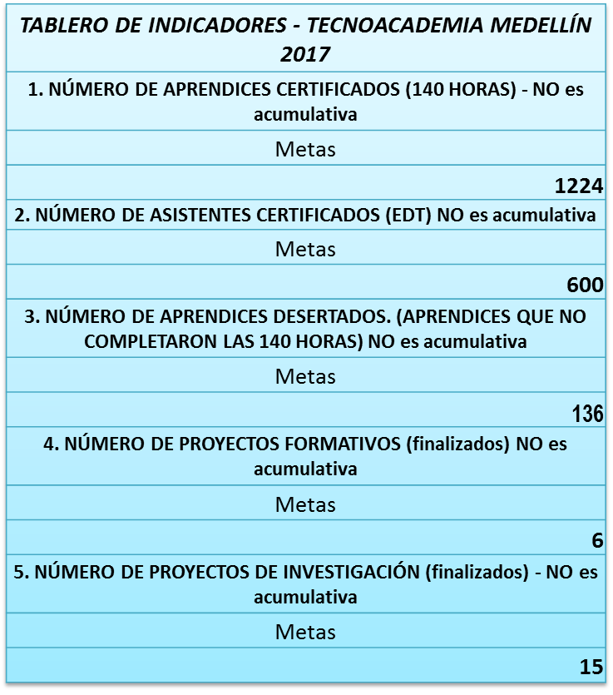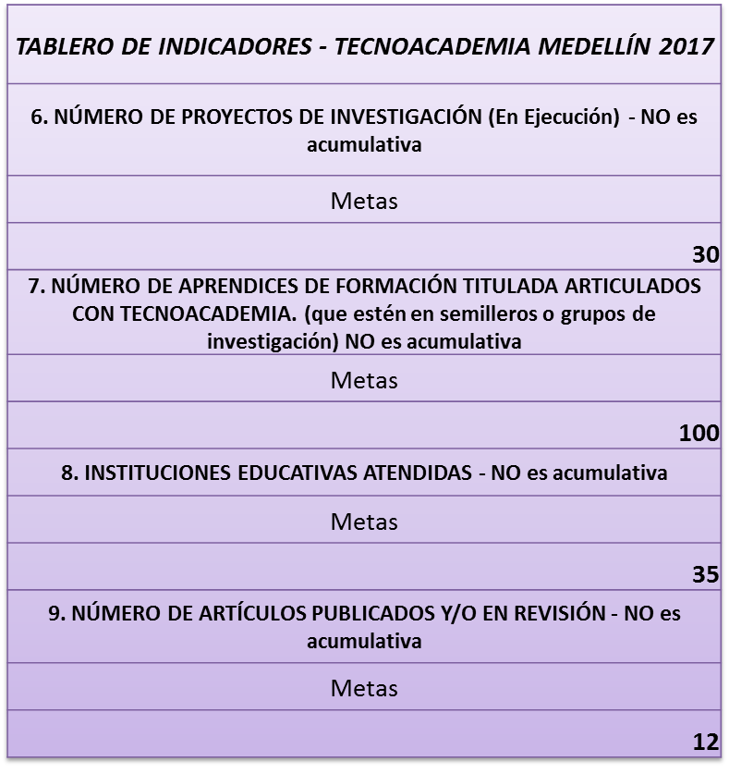

## **Estructura organizacional**

Para el próximo año los perfiles aprobados para Tecnoacademia solo son 3: Líder Tecnoacademia, Facilitador de formación y Facilitador Psicopedagógico, a continuación se comparte una estructura de operación de acuerdo a esta orientación:

Ilustración 2: Estructura Organizacional, Autor: Higo F. Ripoll

Como se puede verificar en el organigrama, se cuenta con 4 perfiles delos cuales 3 están directamente ligados con el programa, es importante resaltar los siguientes aspectos:

* + Todos los perfiles son Administrativos.
  + El cumplimiento de las obligaciones propende de la orientación y apoyo del líder.
  + El canal de comunicación para aclarar o generar retroalimentación es el líder.
  + Los facilitadores se convierten en equipo operativo para cumplimiento de metas.
  + El líder se convierte en el coordinador y gestor de todos los procedimientos administrativos del programa que implica: compras, administración formativa, gestión de recursos y requerimientos, vocero del programa.
  + Los facilitadores de formación se encargan de la orientación y acompañamiento al proceso de formación e investigación del programa, cumpliendo también deberes de apoyo a la administración del programa: proceso de compras, programación de actividades formativas e investigativas.
  + El facilitador psicopedagógico se encargará del desarrollo de actividades encaminadas a la orientación vocacional, desarrollo humano y comunicacional de los aprendices. Además brindará apoyo a las actividades administrativas del programa, tales como administración de evidencias formativas, programación formativa, planeación y ejecución de eventos de divulgación, acompañamiento pedagógico al proceso de formación de facilitadores y aprendices.

## **Líneas de trabajo**

* **proyecto regular de operación**: Para la operación del programa se establece como directriz general el desarrollo de un proyecto regular que incluye las diferentes actividades misionales del programa donde se encuentran:
  + - * **Servicios personales indirectos:** Para la operación en el año 2017 se solicitan la siguiente cantidad de contratistas de acuerdo a los perfiles establecidos:

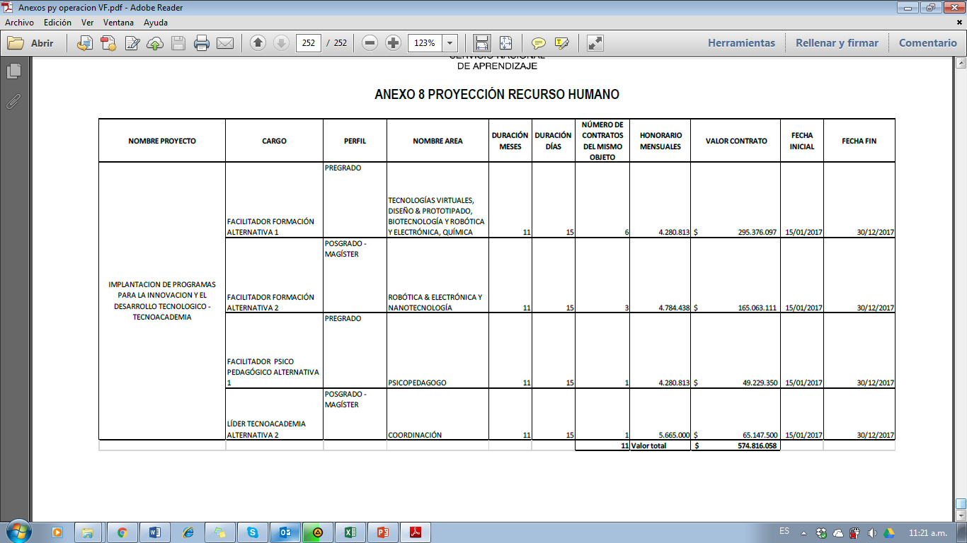

Ilustración 3: Proyección de contratación RRHH 2017, Autor: Hugo F. Ripoll

En total son 9 facilitadores de formación, 1 facilitador psicopedagógico y un líder.

* + - * **Materiales para la formación:** La compra de materiales para la formación en Tecnoacademia Medellín se llevará a cabo de acuerdo a las siguientes orientaciones:
        + Se solicitó un presupuesto de $ 139.276.429, de los cuales ya se tiene un plan inicial de elementos a adquirir.
        + Luego que el personal se encuentre contratado se realizará una revisión de estos elementos, se ajustarán precios de acuerdo a las nuevas cotizaciones que deben gestionarse a más tardar el 15 de febrero de 2017 y entregarse al líder de Tecnoacademia para iniciar proceso de compra de materiales independiente a los procesos del Centro de Formación.
        + Se podrán hacer ajuste de materiales, respecto a ítems y cantidades, los cambios deberán hacerse antes del 15 de febrero y en las cotizaciones que se entreguen deben estar estas modificaciones incluidas.
        + En conclusión, los entregables de este proceso son:

|  |  |  |
| --- | --- | --- |
| Entregable | Fecha de entrega | Responsable |
| Formato de solicitud de materiales y/o devolutivos y estudio de mercado diligenciado con los materiales a pedir (por lotes) – Los 2 formatos se encuentran dentro de los anexos como*formato para compra de materiales de formación*. | 15 de Febrero de 2017 | Facilitadores formación |
| Mínimo 3 cotizaciones de los elementos a pedir, organizadas por lotes. | 15 de Febrero de 2017 | Facilitadores formación |
| Justificación y formato de solicitud de elementos. Este formato lo entrega coordinación administrativa. | 15 de Febrero de 2017 | Líder Tecnoacademia |

Tabla 1: Entregables proceso de compras materiales para la formación Tecnoacademia Medellín 2017, Autor: Hugo F. Ripoll

* + - * **Mantenimiento de maquinaria, equipo, herramientas y software:** Para el mantenimiento preventivo y/o correctivo de equipos en Tecnoacademia Medellín se debe contar con la hoja de vida del equipo o equipos para realizar esta acción.

El proceso de mantenimiento de equipos iniciará el 15 de febrero y es indispensable contar con los siguientes entregables:

|  |  |  |
| --- | --- | --- |
| Entregable | Fecha de entrega | Responsable |
| Plan de mantenimiento de equipos en el concepto debe relacional el detalle de mantenimiento, sea preventivo, correctivo y que incluya los insumos, repuestos y demás elementos que debe contemplar este servicio – Ver *formato plan de mantenimientos*. | 15 de Febrero de 2017 | Facilitadores formación |
| Hoja de vida de equipo que registre la necesidad a realizar (mantenimiento descrito con detalle) – ver *formato registro hoja de vida*. | 15 de Febrero de 2017 | Facilitadores formación |
| Mínimo 3 cotizaciones de los elementos a pedir, organizadas por lotes. | 15 de Febrero de 2017 | Facilitadores formación |
| Justificación y formato de solicitud de mantenimientos. Este formato lo entrega coordinación administrativa. | 15 de Febrero de 2017 | Líder Tecnoacademia |

Tabla 2: Entregables proceso de mantenimiento de M, E y H Tecnoacemia Medellín 2017, Autor: Hugo F. Ripoll

* + - * **Viáticos y gastos de viaje al interior formación profesional y Gastos bienestar alumnos:** Para el cumplimiento de estos rubros y llevar a cabo salidas para participar en eventos de divulgación Regionales o Nacionales es necesario contar con el plan de eventos que cada línea debe entregar al líder y con apoyo de este se gestionaran las respectivas comisiones para los aprendices que participaran y los facilitadores que acompañaran esta comisión, para realizar una buena gestión de recursos se define que por cada 15 aprendices, un facilitador acompañarán la respectiva comisión.

Además se estipula un plan de preparación para los aprendices que participen en estos eventos, la preparación será desarrollada por el facilitador asesor conjunto con el facilitador psicopedagógico con 15 días de anticipación en los casos que aplique, además se dará especial atención a estos planes de preparación en tiempos de vacaciones de Junio de estudiantes y semana de receso (octubre). Y se contempla un comité de evaluación interno que preseleccionará los aprendices que participaran en los diferentes eventos.

## **Proyecto de divulgación**

Con el objetivo de posicionar y generar mayor apropiación en la Región del programa, se busca presentar los avances en los resultados formativos e investigativos realizando un evento de divulgación que refleje la dinámica de las diferentes actividades que propicia Tecnoacademia, se realiza una estimación de $15.000.000 para este proyecto, teniendo en cuenta los siguientes objetivos:

* Desarrollar actividades que fidelicen la permanencia y motivación de los aprendices en el programa Tecnoacademia.
* Generar alianzas con empresas e instituciones de la Región para apoyar en temas de transporte a las instituciones educativas y grupos del Tecnoacademia que así lo requieran.
* Realizar promoción del programa Tecnoacademia Medellín ante nuevas instituciones educativas de la Región Antioqueña para generar nuevas inscripciones en la vigencia siguiente.
* Divulgar los resultados en materia de proyectos, conocimientos y capacidades de los aprendices para que fortalezcan sus habilidades comunicativas y sociales.

El evento de Tecnoacademia Medellín denominado “Tecnociencia” se realizará (un) 1 día en el mes de agosto de 2017 en el horario de 08:30 Am – 12:00 md en la jornada de la mañana y de 01:00 PM 05:00 PM en la jornada de la tarde. Cada día contará con 4 actividades paralelas: Torneos científicos, charlas y divulgación de experiencias por parte de los Aprendices, muestra de proyectos, capacidades y actividades lúdicas, siempre contando con invitados: Aprendices y directivos de Instituciones educativas nuevas, padres de familia de estudiantes actuales de Tecnoacademia, empresas y representantes de instituciones territoriales y gremiales del Departamento de Antioquia y Municipio de Medellín.

Dentro de las actividades a realizar en el evento se presentan las siguientes:

* Competencias para aprendices actuales y antiguos
* Muestra de proyectos
* Muestra cultural
* Premiación de aprendices destacados
* Agenda académica y demostración de habilidades

## **Proyecto de investigación aplicada**

Para la vigencia 2017 se estipula la ejecución del proyecto de investigación aplicada “*Población y actividad microbial en el rizoplano de plantas establecidas en estructuras urbanas: meteorización de concreto, colonización de raíces y su efecto en la degradación de las estructuras urbanasen alianza con la Universidad San Buenaventura”* en Tecnoacademia, que liderará el área de Biotecnología con sus facilitadoras.

Para este proyecto se suscribirá un convenio específico entre el Centro de formación y la Universidad San Buenaventura, por lo cual en el 15 de Febrero debe elaborar y enviar el líder de Tecnoacademia este documento con la justificación del convenio para que sea presentado ante el consejo directivo regional del SENA para probarlo e iniciar su ejecución. Para el cumplimiento del cronograma de actividades del proyecto se establecen los siguientes entregables:

|  |  |  |
| --- | --- | --- |
| ENTREGABLE | FECHA DE ENTREGA | RESPONSABLE |
| Autorización del perfil para la contratación experto en mineralogía de proceso y mecanismos de trasformación | 01 de Febrero de 2017 | Líder Tecnoacademia |
| Solicitud para la contratación de servicios de ensayos de laboratorio como FRX, DRX, SEM, ácidos orgánicos y cuantificación molecular (formato estipulado por coordinación administrativa) | 15 de Febrero de 2017 | Líder Tecnoacademia |
| 3 Cotizaciones para la contratación de servicios de ensayos de laboratorio como FRX, DRX, SEM, ácidos orgánicos y cuantificación molecular (formato estipulado por coordinación administrativa) | 15 de Febrero de 2017 | Facilitadores formación |
| Formato de solicitud de materiales y/o devolutivos y estudio de mercado diligenciado con los materiales a pedir (por lotes) – Los 2 formatos se encuentran dentro de los anexos como*formato para compra de materiales de formación*. | 15 de Febrero de 2017 | Facilitadores formación |
| Mínimo 3 cotizaciones de los materiales a pedir, organizadas por lotes. | 15 de Febrero de 2017 | Facilitadores formación |
| Justificación y formato de solicitud de elementos. Este formato lo entrega coordinación administrativa. | 15 de Febrero de 2017 | Líder Tecnoacademia |
| Nombre del evento y detalle de recursos necesarios para participación (Viáticos, Ciudad, Inscripción, etc.) | 01 de Septiembre de 2017 | Facilitadores formación |
| Documentos para realizar pago de inscripción y gestión de comisión | Depende de la fecha del evento, investigada por el facilitador | Líder Tecnoacademia |

Tabla 3: Entregables proyecto de investigación aplicada Tecnoacademia Medellín 2017, Autor: Hugo F. Ripoll

## **Proyecto de modernización y actualización de ambientes de formación**

Para el fortalecimiento Tecnológico de las líneas de Tecnoacademia Medellín se proyecta la adquisición de equipos y maquinaria que fortalezcan los procesos formativos e investigativos, por ello se estima una disponibilidad de $ 150.000.000 que serán distribuidos luego de la priorización de las necesidades.

Cada línea ya envío una lista de equipos para manifestar las necesidades puntuales, esta será revisada y ajustada en el año 2017 para determinar los equipos a adquirir, a continuación se presenta una lista inicial de acuerdo al reporte en mención:

|  |  |
| --- | --- |
| Nombre del equipo | Línea |
| 1. ESTEREOMICROSCOPIO CON SISTEMA DE ILUMINACIÓN LED | Biotecnología |
| 1. OBJETIVO DE 40X PARA EL MICROSCOPIO ÓPTICO TRINOCULAR MODELO VISTAVISIÓN VWR | Biotecnología |
| 1. ELECTRODO DE PH PARA PHMETRO MARCA WTH MODELO 3110 (PH ELECTRODE SEM TYX4L PH O-14/0-80°C STORE IN 3 MOL/L.KCL) | Biotecnología |
| 1. SISTEMA DE ROBOTICA Y AUTOMATIZACION LEGO EDUCATION EV3 | Tecnologías Virtuales |
| 1. ROTAEVAPORADOR | Química |
| 1. MAQUINA UNIVERSAL DE ENSAYOS. MARCA SHIMADZU MODELO DE MESA DE DOBLE COLUMNA: AGS-10KNX. | Diseño y prototipado |
| 1. TAMIZADORA BA-300N | Diseño y prototipado |
| 1. MAQUINA GRABADORA MINI LASER 50X30 | Diseño y prototipado |
| 1. COMPRESOR 25 LITROS 3,5 HP | Diseño y prototipado |
| 1. CONDUCTIVÍMETRO/PH/OHMETRO STARA1226 | Nanotecnología |
| 1. PROCESADOR ULTRASÓNICOS NANOPARTICULAS | Nanotecnología |
| 1. ROBOTIS-MINI (DARWIN) | Robótica y Electrónica |

Tabla 4: lista de equipos priorizados Tecnoacademia Medellín 2017, Autor: Hugo F. Ripoll

# **II PARTE: MANUAL DE ACTIVIDADES Y PROCEDIMIENTOS BÁSICOS TECNOACADEMIA MEDELLÍN**

## **Planeación de la formación.**

Según las actividades generales contempladas en el programa, se propone el siguiente cronograma:

|  |  |  |  |  |  |
| --- | --- | --- | --- | --- | --- |
| ACTIVIDAD | ACCIONES | TIEMPOS | FECHA DE INICIO | FECHA FIN | RESPONSABLE |
| **Acercamiento a**  **Instituciones** | Selección de Instituciones educativas | 30 días | 19-08-16 | 09-09-16 | Facilitadores y Líder TA |
| Reunión informativa a instituciones educativas | 10 días | 12-09-16 | 07-10-16 | Facilitadores y Líder TA |
| Sensibilización de grupos | 45 días | 17-10-16 | 30-11-16 | Facilitadores y Líder TA |
| **Contratación** | Contratación de equipo Tecnoacademia: Líder y Facilitadores | 16 días | 15-01-17 | 30-01-17 | Subdirectores |
| **Alistamiento de espacios y herramientas** | Realizar alistamiento de ambientes, sesiones, proyecciones y espacios | 7 días | 15-01-17 | 30-01-17 | Facilitadores y Líder TA |
| **Matriculas e inducción** | Retroalimentación de admitidos con Instituciones educativas | 4 días | 30-01-17 | 03-02-17 | Líder TA |
| Inscripción de grupos | 5 días | 06-02-17 | 10-02-17 | Facilitadores |
| Diagnóstico académico de grupos | 20 días | 13-02-17 | 28-03-17 | Facilitadores |
| Creación de fichas de formación | 16 días | 13-02-17 | 28-02-17 | Facilitadores y Líder TA |
| Inducción | 5 días | 06-02-17 | 10-02-17 | Facilitadores y Líder TA |

Tabla 5: Administración y Gestión educativa, Autor: Hugo F. Ripoll

### **2.1. Proyección y planeación formativa**

Para la operación correcta del programa, es fundamental contar con una etapa de previsión y socialización del programa a las instituciones educativas del Departamento de Antioquia que debe incluir los siguientes aspectos:

#### **2.1.1. Acercamiento a instituciones educativas**

* **Selección de instituciones educativas:** El proceso de selección de instituciones educativas se realiza de manera concertada con el ente territorial (Secretarías de educación) y debe darse prioridad a instituciones educativas oficiales sin excluir instituciones privadas.
* **Reunión informativa a instituciones educativas:** La reunión informativa se realizará con el equipo directivo de la institución educativa y el cuerpo de facilitadores y líder de Tecnoacademia, se busca principalmente la presentación del programa y concertar las líneas a ofertar, cantidad de cupos asignados, programación de sensibilización e inducción.
* **Sensibilización de grupos:** En este momento se inicia la ejecución del cronograma de visitar a los diferentes grupos acordados con los directivos en las instituciones educativas, Se debe tener en cuenta que esta actividad es realizada por los Facilitadores de Tecnoacademia; el principal objetivo es realizar la presentación del programa apoyándose en factores motivacionales desarrollando los siguientes temas: metodología de trabajo, líneas disponibles, duración del proceso de formación, resultados y logros a generar, incluyendo la presentación del programa y de las líneas ofertadas a esa institución.

*\*Para el caso dela vigencia 2017, las visitas, reuniones informativas y sensibilizaciones se realizaron; se espera que a principios de esta vigencia se realicen algunas sensibilizaciones de soporte para finalizar o ajustar la participación de los grupos a atender.*

#### **2.1.2. Matriculas e inducción:**

* **Retroalimentación de admitidos con Instituciones educativas:** EL líder de Tecnoacademia deberá retroalimentar a la institución educativa seleccionada, visitada y sensibilizada con los estudiantes admitidos con el objetivo de realizar conjunto acompañamiento al proceso de formación y desempeño disciplinario, posterior a esto se realizará en compañía de la institución educativa una reunión con padres de familia para socializar el interés del estudiante y contexto del programa.
* **Inscripción de grupos:** El proceso de inscripción de grupos corresponde al registro de aprendices en el sistema de información Sofía Plus <http://oferta.senasofiaplus.edu.co/sofia-oferta/registro.html>**(ver anexo Guía de registro Aprendices Sofía plus)** que se propenderá por hacer desde la institución educativa al igual que la recolección de los documentos de identidad (Estos deberán ser recibidos, revisados, digitalizados y enviados a la carpeta respectiva en DRIVE por parte de los facilitadores). Además se requerirá el registro del formulario físico y virtual que disponga Tecnoacademia para la gestión de la información de los aprendices. Es importante que cada facilitador con apoyo realice un buen proceso de acompañamiento a los estudiantes para poder registrarse en las plataformas respectivas.
  + **Gestión de documentos de identidad:** Para esta necesidad se propone el siguiente procedimiento:
  + Se creará una carpeta en DRIVE denominada Tecnoacademia 2017, Gestión de la formación, líneas, nombre facilitador y otra dentro de esta denominada fichas (para cada ficha debe crearse una carpeta que se nombrará con el número de la ficha), con el objetivo de registrar y conservar los documentos de identidad de cada grupo.
  + Cada facilitador soportará de manera digital los documentos dentro de la carpeta respectiva y estará a cargo de actualizar los documentos de manera eficiente y puntual.
  + Desde la coordinación del programa se realizará la impresión de los documentos y remisión a administración educativa luego que el facilitador envíe el aviso y soporte que la ficha ya fue evaluada.
  + Además se gestionará desde la institución educativa la solicitud de documentos de identificación para que cuando los aprendices lleguen por primera vez a Tecnoacademia ya cumplan con este requerimiento.

Recuerde entregar el formato de permiso consentido del padre de familia a aprendices Tecnoacademia en la primera sesión formativa para ello se dispone del formato **Autorización Aprendices acudiente.**

* **Diagnóstico académico de grupos:** Se debe realizar un proceso de valoración de las competencias básicas de los estudiantes de cada grupo, esta actividad debe ser realizada por los facilitadores de cada área y se aplica en 2 momentos: al iniciar la formación y al finalizar con el objetivo de evaluar el impacto académico de Tecnoacademia en los aprendices. Los cuestionarios serán diseñados y validados por los facilitadores y Líder de Tecnoacademia.
* **Creación de fichas de formación:** Cada facilitador con un grupo formativo a cargo debe solicitar la creación de la ficha en el formato dispuesto, la solicitud se dirige al líder del programa por correo (enviar máximo 7 días después de haber recibido por primera vez al grupo) y este así mismo debe gestionar en administración educativa la creación de las respectivas fichas en los tiempos establecidos (máximo 1 día luego de haber recibido la solicitud). Para la gestión de la matrícula de aprendices en Tecnoacademia se relaciona el anexo **Ficha de matrícula aprendices**.

Luego de la creación de la ficha que está a cargo de administración educativa del CDHC, el facilitador debe enviar el listado de aprendices a asociar en el formato establecido por esta área, luego que esta dependencia gestione la matrícula de los aprendices a la ficha, el facilitador debe inmediatamente: crear ruta de aprendizaje por actividades de la ficha, asociar los aprendices a la ficha, evaluar la ficha cuando esta finalice (máximo 2 días después de haber finalizado) y reportar al líder a través de un correo la necesidad de enviar los documentos de identidad al área respectiva para la certificación.

El líder deberá imprimir los documentos de identidad de los aprendices de la ficha, que deberán estar compartidos en la carpeta respectiva de DRIVE por los facilitadores, estos serán entregados a administración educativa en un sobre de manila debidamente sobre de manila que debe ir marcado con la siguiente información: número de ficha, nombre del facilitador, programa, Institución educativa, línea de formación.

Además debe ir anexo un oficio donde se hace oficial la entrega de los documentos de identidad, con la siguiente información: número de ficha, nombre del facilitador, programa, Institución educativa, línea de formación y cantidad y relación de documentos entregados con espacios para la firma de la persona que recibe. Para esto se propone el anexo oficio entrega documentos identidad.

Todas las fichas de programas de formación que se asocien al programa Tecnoacademia, deben quedar registradas en programas especiales, en el programa titulado TECNOACADEMIA SENNOVA, de no realizarse esta relación en el Sistema de Información Académica no será posible relacionar la meta e indicadores de formación de la sede correspondiente.

* + - * + **Inducción:** Todo grupo formativo, de acuerdo a cada ficha solicitada y creada debe tener un proceso de inducción al programa Tecnoacademia que incluye: Presentación del programa, reglamento del Aprendiz, normas de bioseguridad y requisitos para ingreso a laboratorios, plan de trabajo en la línea, además se entregará el formato de permiso que debe gestionar las respectivas firmas de los acudientes del aprendiz para contar con evidencias legales y para el caso de la I.E. Colegio Loyola (grado 10 y 11) se debe gestionar la firma del acuerdo de confidencialidad y propiedad intelectual que se encuentra como un anexo a este documento con ese mismo nombre.

Es indispensable que el primer día de visita de los Aprendices a Tecnoacademia deben hacer un recorrido por las instalaciones, presentar el reglamento del Aprendiz, los protocolos de entrada (Bioseguridad) para el ingreso a los laboratorios, inscripción en los aplicativos determinados por cada Tecnoacademia (Teniendo en cuenta el Sistema de Información Sofía Plus como principal fuente de reporte y registro) y la firma del compromiso por parte del estudiante que se relaciona en el Anexo N° 2.

#### **2.1.3. Oferta Educativa**

La oferta educativa de Tecnoacademia será de formación complementaria, de acuerdo a los diseños curriculares a la medida disponibles para el programa que se encuentren en estado de ejecución en el sistema de información Sofía Plus y sean avalados por la coordinación de SENNOVA y la Dirección de Formación profesional.

#### **2.1.4. Alistamiento**

Antes del proceso de formación, los facilitadores deben realizar un proceso de alistamiento de la formación de acuerdo con los planes establecidos, para ello deberán revisar los planes de sesión a desarrollar en cada clase, incluyendo la temática, talleres, prácticas y técnicas didácticas activas a implementar.

## **2.2. Programación de grupos**

Para la vigencia 2017, se establece una programación inicial concertada con las instituciones educativas interesadas en articularse con el programa, de acuerdo a estas necesidades se establecen los grupos a atender en el 2017, puede acceder a esta en el anexo programación Tecnoacademia 2017, cada línea debe concertar los grupos que atenderá de acuerdo a este documento y será entregado a más tardar el 22 de Diciembre de 2016. En este contexto la programación de Tecnoacademia Medellín contará con las siguientes actividades:

* + - Formación a grupos de aprendices.
    - Investigación con semillero de cada línea.
    - Planeación de actividades formativas e investigativas.
    - Apoyo a supervisión de contratos.
    - Sensibilización de grupos a articular (Se lleva a cabo en Instituciones educativas).
    - Apoyo a actividades administrativas y mesas de trabajo de investigación, innovación y desarrollo tecnológico.
    - Fortalecimiento de capacidades en temas de interés de Tecnoacademia.

Es importante resaltar que cada línea deberá contemplar por fuera de esta programación la gestión de su semillero, que se programara de acuerdo a la gestión de los facilitadores, esta deberá ser informada a más tardar el 15 de febrero de 2017 al líder de Tecnoacademia al correo [hripoll@sena.edu.co](mailto:hripoll@sena.edu.co).

Además se contemplaran en los espacios disponibles los tiempos de planeación para procesos investigativos y actividades de apoyo administrativo requeridas para la operación de Tecnoacademia.

## **Diseño de guías de aprendizaje y planes de sesión**

#### **Guías de aprendizaje**

para la ejecución de la formación complementaria, en Tecnoacademia es requerido contar con una guía de aprendizaje por línea que permita conocer el plan de trabajo con componentes pedagógicos que implementara el facilitador para la apropiación de conocimientos de los aprendices, por lo tanto se establecerá un plan de trabajo desde el 30 de Enero de 2017 hasta el 01 de Marzo de 2017, donde con el acompañamiento del equipo pedagógico del CDHC, se elaborará una guía de aprendizaje para cada línea de formación de Tecnoacademia. Los facilitadores estarán encargados de realizarla en este tiempo luego de talleres y trasferencias sobre este tema.

El formato a usar es el vigente en el sistema **compromiso.sena.edu.co** y la guía deberá ser enviada al correo [**hripoll@sena.edu.co**](mailto:hripoll@sena.edu.co)para que sea validada y avalada por el líder Tecnoacademia.

#### **Planes de sesión**

Los planes de sesión corresponden al plan de trabajo de cada sesión de aprendizaje, implica que se debe detallar y presupuestar que se desarrollará en cada clase por línea; entonces:

* Cada línea debe proyectar la cantidad de sesiones a desarrollar por cada grupo de acuerdo a la intensidad de horas oficial del programa (140), teniendo en cuenta que máximo se desarrollaran 5 horas por sesión en cada grupo (sin incluir máximo 2 horas virtuales, que es obligatoria para cada grupo). Un ejemplo de este ítem es el siguiente: La línea de Biotecnología cuenta con un grupo formativo los lunes de 08:00 am – 11:00 am, donde se estipulan 3 horas presenciales y se incluyen 1,5 horas autónomas de acuerdo a los trabajos que desarrollará el aprendiz desde su casa, por lo tanto teniendo en cuenta el calendario de días festivos y disponibles para proyectar la cantidad de sesiones se tiene lo siguiente: 31 sesiones iniciando la tercera semana de febrero y finalizando la última semana de noviembre del año 2017. Entonces se tiene que cada sesión tendrá una intensidad de 3 horas presenciales y 1,5 horas virtuales que permitirán cumplir en el rango de fechas fijado las 140 horas.
* Luego de la proyección, el facilitador deberá elaborar el plan de cada sesión con su respectivo presupuesto, el plan de sesión debe contener el detalle de lo que se abordará y desarrollará en cada clase, para esto se disponen de dos formatos, el de planes de sesión que se encuentra en el anexo Plan de sesión Tecnoacademia (pestaña 1) y el del presupuesto que se relaciona en el anexo Plan de sesión Tecnoacademia (pestaña 2).
* El presupuesto de cada sesión debe ser detallado y claro con la discriminación de materiales o insumos, depreciación de equipos, herramientas o utensilios y el recurso humano que se dispondrá para ello.
* Las guías de aprendizaje serán elaboradas por los Facilitadores con asesoría del equipo pedagógico del CDHC y luego de ser elaboradoras deben ser viabilizadas por el líder de Tecnoacademia, por ello deberán ser enviadas al correo [hripoll@sena.edu.co](mailto:hripoll@sena.edu.co) a más tardar el 24 de Diciembre y así mismos serán retroalimentadas a más tardar el 01 de Febrero de 2017.
* Los planes de sesión deberán ser actualizados por los facilitadores de acuerdo a los cambios o mejoramientos que este considere, cada cambio debe ser reportado al líder, enviando el documento dispuesto ajustado con estos cambios.

## **Estructuración de currículos**

Los currículos en Tecnoacademia constan de la identificación de competencias a impartir en el proceso de formación complementaria, las competencias para la vigencia 2017 dependerán de los cursos disponibles en Sofía plus en la misma vigencia; por lo tanto el líder gestionará una lista de cursos que serán compartidos a los facilitadores a más tardar el 01 de Febrero de 2017 para que estos estructuren los planes de cursos a desarrollar en los grupos.

Además es fundamental brindar la siguiente orientación de los grupos de formación e investigación que desarrollara cada línea en Tecnoacademia:

#### **Grupos formativos**

Con los grupos formativos deben desarrollar acciones encaminadas a la 1. Fundamentación básica de la línea (contexto, conceptos básicos, énfasis en STEM, necesidades y problemas del entorno con relación a la línea), 2. Fundamentos de metodología de investigación que permita la comprensión de la estructura de un proyecto de investigación, la metodología, ecosistema de Ciencia, Tecnología e Innovación en Colombia, 3. Desarrollo de habilidades comunicacionales, vocacionales y de competencias para la vida. Todo lo anterior debe desarrollarse de manera práctica y experimental, bajo la metodología de Aprendizaje basado en problemas y/o proyectos. A continuación se presenta la metodología mencionada adaptada a Tecnoacademia:

De acuerdo a los elementos que constituyen la guia para el desarrollo de los procedimientos misionales en Tecnoacademia, se identifica el siguiente cronograma donde se presenta el Aprendizaje basado en proyectos y el Aprendizaje basado en problemas como el eje constituyente del proceso de formación e investigación:

Ilustración 4 Diagrama de metodología Tecnoacademia, Autor: Hugo F. Ripoll

**Figura 2:** Diagrama de metodología Tecnoacademia. Elaborado por Autor.

En Tecnoacademia se brinda la posibilidad que un Aprendiz tenga un acercamiento a la tecnología y a la Ciencia, siempre permitiendo redescubrirla y reconociendo todos los aspectos que componen su proceso de aprendizaje.

Por lo tanto, es en entornos de aprendizaje constructivos que se identifican los diferentes elementos que permiten vivenciar y contemplar en escenarios las problematicas o necesidades que suceden en su contexto más cercano.

De acuerdo a la ilustración N° 4 se identifican los siguientes pasos en la metodología de Tecnoacademia:

1. **Identificacion de la necesidad o problema:** Se identifican problematicas generales del entorno asociadas a la linea de formacion o necesidades, con el objetivo de ser validados y usados para generar escenarios de aprendizaje.
2. **Estudio del entorno y contexto:** Cada linea de formacion tiene un espacio propio para compartir información y generar experiencias para la construcción colaborativa de conocimiento a traves de recoleccion de informacion.
3. **Fundamentacion y fortalecimiento en competencias basicas (STEM):** Dentro de los procesos de formación de la TecnoAcademia se incluyen áreas de tecnologías emergentes como la ingeniería en aplicación de robótica, TICs, biotecnología y nanotecnología que dan respuesta las necesidades de la industria, la comunidad y su entorno aportando al Ecosistema Tecnologico de la region. Todos los aprendices en cualquiera de los programas reciben una formación en competencias básicas como matemáticas, biología, química, física y lecto-escritura, y una excelente preparación en la apropiación del conocimiento básico a partir de lo aplicado. Ademas se cumplen con los siguientes procedimientos:

* Planear la formación.
* Formular proyecto Tecnoacademia.
* Revisar proyecto Tecnoacademia.
* Establecer ruta de aprendizaje por actividades.
* Realizar inducción .
* Diagnosticar bases académicas de aprendices.
* Orientar el desarrollo de las actividades de aprendizaje.
* Evaluar las evidencias de aprendizaje.
* Reportar juicios de evaluación.
* Certificación.

1. **Revisión y estudio de avances y soluciones generadas en el entorno:** Indaga a traves de investigaciones cientificas, articulos o documentacion de bibliograficos en el cual se haya realizado algun tipo de investigacion focalizado al tema seleccionado.
2. **Identificacion de metodos:** Método de enseñanza para la construcción de conocimiento y desarrollo de destrezas para aplicar escenarios y situaciones de la vida. Se realiza la Bitacora del proyecto formulado a traves de la recoleccion de informacion, investigaciones, aplicaciones de herramientas.
3. **Simulacion de soluciones y practicas:** De acuerdo con la investigacion aplicada con los diseños curriculares focalizados, se llevan a cabo las practicas con las guias de aprendizaje desarrolado con los aprendices.
4. **Desarrollo de pruebas y evaluaciones:** Desarrollo del proyecto, a traves de practicas en el uso y aplicación de herramientas, equipos, materiales de formacion, en tre otros, para los cuales se obtiene resultados para evidenciar.
5. **Desarrollo de proyectos de investigación:**
6. **Divulgación de resultados y validación de impactos:** Se lleva a cabo de presentacion en los diferentes Eventos de Divulgacion a los cuales se puede postular el proyecto desarrollado según la linea emergente.

#### **Grupos de semillero de investigación**

En este tipo de grupos se llevará a cabo el proceso de formación de manera práctica y acordada con el Aprendiz para el desarrollo de su proyecto de investigación y de acuerdo a las necesidades que se vayan identificando.

## **Ejecución de la formación:**

## **3.1. Desarrollo de sesiones de aprendizaje**

La ejecución del proceso de formación complementaria en Tecnoacademia Medellín, se llevará a cabo de acuerdo a los planes de sesión elaborados y a todos los aspectos de seguridad ocupacional e industrial para el desarrollo de las prácticas y talleres, que estarán a cargo de los facilitadores de formación y de acuerdo a la programación las intervenciones del facilitador psicopedagógico. Entonces se tendrán los siguientes soportes para el proceso de ejecución de la formación serán los siguientes:

* + Planes de sesión.
  + Listados de asistencia
  + Formato de asesoría de proyectos

## **3.2. Seguimiento al proceso de formación**

EL seguimiento al proceso de formación en Tecnoacademia se realizará por parte del Líder y Facilitador Psicopedagógico teniendo en cuenta los soportes y evidencias antes mencionados, es importante resaltar que se realizará un diagnóstico a la percepción de los aprendices del programa para identificar elementos que permitan mejorar aspectos formativos y metodológicos, por ello entre el mes de Agosto y octubre se aplicará un instrumento para conocer esta opinión, la encuesta será aplicada y tabulada por el Facilitador Psicopedagógico y socializada por el Líder de Tecnoacademia.

## **3.3. Talleres de competencias para la vida y orientación vocacional**

Para un proceso de formación integral, se determina en Tecnoacademia el desarrollo de talleres transversales a la formación Técnica; por ello se contará con un facilitador psicopedagógico (que concertará la programación con el Líder del programa y de acuerdo a los grupos estimados para atender en la vigencia 2017) que ejecutará talleres de las siguientes modalidades:

#### **3.3.1. Competencias para la vida**

Para el desarrollo de los aprendices de manera integral, se llevaran a cabo talleres con los grupos de grado 6 – 11 (en 2 momentos del proceso de formación) en temas relacionados a Competencias para el aprendizaje permanente, competencias para el manejo de la información, competencias para el manejo de las situaciones, competencias para la convivencia, competencias para la vida en sociedad y habilidades comunicacionales.

#### **3.3.2. Proyecto de vida y orientación vocacional**

Solo se llevaran a cabo con aprendices de grado 10 y 11 (en un momento del proceso de formación) se llevarán a cabo talleres para el fortalecimiento del proyecto de vida de los estudiantes y la orientación vocacional con el objetivo de apoyar el perfil de interés profesional que tiene el aspirante, contribuyendo a generar estrategias para promover la articulación con programas de educación superior con componentes en Ciencia y Tecnología.

## **Investigación**

## **4.1. Formulación, planeación y registro de proyectos**

Para el desarrollo de proyectos de investigación (En semilleros o acompañamiento de proyectos) en Tecnoacademia se determinan las siguientes orientaciones

#### **4.1.1.**Todo proyecto debe contar con su documento de formulación (que estará en el aplicativo para su registro - ver anexo **Formatos de proyectos SENNOVA**) el proceso de formulación incluye: la información básica del proyecto, el presupuesto estimado y el cronograma de actividades que están en diferentes pestañas del anexo antes mencionado.

#### **4.1.2.**Todo proyecto (anexo mencionado anteriormente) debe ser compartido en la carpeta DRIVE, en el siguiente directorio **Mi unidad/TECNOACADEMIA-VIGENCIA 2017/ Gestión de la investigación/ soporte proyectos**. Esto implica que dentro de la carpeta “soporte de proyectos” debe identificar la línea del proyecto y crear una carpeta nueva con el nombre del proyecto que no debe superar 5 caracteres, allí depositará el formato respectivo y otros soportes que se mencionan en el siguiente punto.

#### **4.1.3.**A parte del formato de formulación del proyecto que depositará en la carpeta creada con el nombre del proyecto, deberá depositar en esta misma, videos e imágenes que evidencien los avances del proyecto y el equipo de trabajo.

#### **4.1.4.**Todo proyecto debe contar con su formato de seguimiento (Que se manejará en físico por cada facilitador, en el anexo **Formato asesoría proyectos** puede acceder a ese documento).

## **4.2. Comité de evaluación de proyectos**

En la vigencia 2017, se conformará un comité de preselección de proyectos (Fecha máxima de conformación 01 de Marzo de 2017) conformado al menos por un facilitador de cada línea quienes de manera virtual o presencial se reunirán para seleccionar las alternativas de proyectos de cada línea que se postularan a diferentes eventos que se desarrollen, a parte se identificarán jurados ciegos externos para que valoren los proyectos postulados y así tener respaldo cuantitativo del nivel de los proyectos. El comité interno será coordinado por el líder de Tecnoacademia. Para la conformación del comité se debe diligenciar un acta que se relaciona en el anexo con nombre **Circular comité interno Tecnoacademia.**

## **Gestión de maquinaria bienes e insumos**

## **5.1. Gestión y asignación de inventario de devolutivos, maquinaria, equipo y herramientas**

Para la gestión de inventarios es requerido seguir el siguiente diagrama:

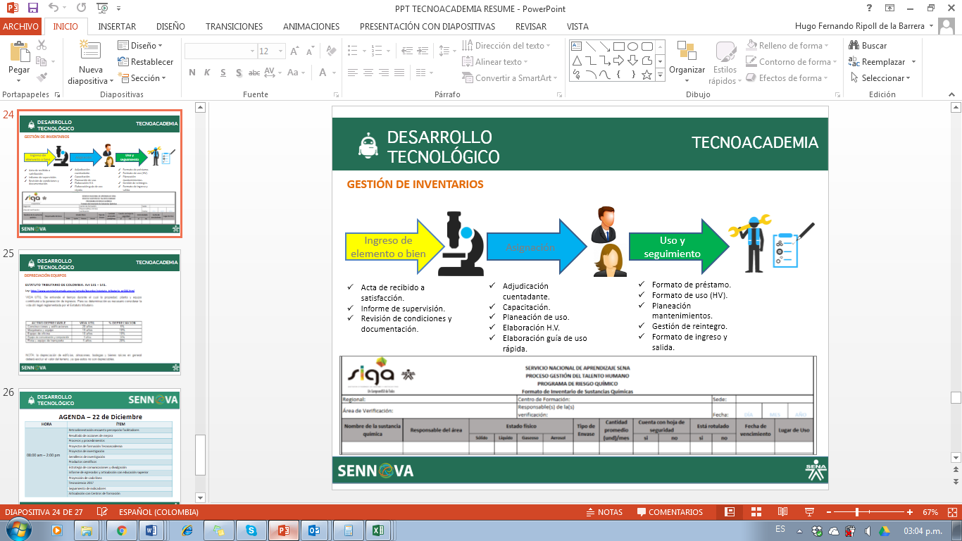***5.*1.1. Recepción de maquinaria, equipo y herramientas**

Ilustración 5 Diagrama gestión de inventarios, Autor: Hugo F. Ripoll

Al momento de recibir los equipos parte del proceso de compras debe tener en cuenta:

|  |  |  |  |
| --- | --- | --- | --- |
| ACTIVIDAD | DESRIPCIÓN | OBSERVACIÓN | ENTREGABLES |
| Contacto con proveedor | Al momento de ser enviada el acta de inicio por el personal de compras del CDHC, inmediatamente contactar al proveedor (ver datos de contacto en el contrato) y acordar fecha de entrega de los elementos (esta fecha no puede exceder el tiempo estipulado en el acta de inicio y cuenta a partir de un día después de la firma de este documento - esta acción se hace en comunicación con el supervisor del contrato). | Es importante el contacto se establezca vía mail para generar evidencias y debe ser a través del correo institucional. Igualmente pueden realizar llamadas telefónicas; pero recuerde la importancia de generar soportes en este proceso.  Recuerde al acordar la fecha de entrega, esta debe informarse a las personas asociadas a este proceso: área de compras, supervisor de contratos y líder del programa.  Recuerde que los contratos de suministro (Materiales para la formación) contempla entregas parciales, pero los contratos de equipo (Compra - venta) son entregas únicas. | 1. Llamada al proveedor. 2. Correo de soporte de solicitud de elementos (acordada con el supervisor de contratos) |
| Enviar copia de este correo a Supervisor del contrato, con copia al líder de Tecnoacademia y la persona encargada en el área de compras de este proceso. |
| La entrega debe hacerse lo más pronto posible. |
| Recepción de elementos | EL día de la recepción de los elementos deben estar presentes: el facilitador apoyo de supervisión del contrato y un representante del almacén (no es obligatorio, pero debe concertarse con esta área antes de recibir) del complejo de Pedregal; por lo que es importante previo a la recepción informarles que llegarán los elementos y requieren de su acompañamiento para la revisión. | En este proceso no se pueden realizar cambios de elementos con el proveedor, en sus especificaciones. Si no están consignados en el contrato no se aceptan, no se reciben, ESTÁ PROHIBIDO. | 1. Revisión de elementos de acuerdo a contrato. 2. Copia del contrato. 3. Factura original y 2 copias. 4. Certificado pago al día y recibo de pago de último de mes de seguridad social. 5. Certificado de revisor fiscal de pago al día de aportes o exoneración de estos.  6. Guía rápida del equipo de acuerdo al formato establecido en el contrato.  7. formato de hoja de vida del equipo solicitada en el contrato. |
| Al momento de la recepción se procede con la contabilización 1 a 1 de los elementos basados en lo relacionado en el contrato. Muy importante: Si uno de los elementos relacionados no cumple con las especificaciones exactas como están en el contrato no se reciben. El proveedor debe suministrar lo consignado en el contrato. | Es importante revisar que la relación de los ítems en el contrato correspondan a los ítems facturados, al igual los valores, cantidades en ambos deben ser exactas. Si hay diferencias en algunos de estos aspectos el proveedor debe elaborar nuevamente la factura hasta que coincida con el contrato. |
| Legalización de elementos | Luego de la recepción de los elementos, el apoyo de supervisión del contrato procede a elaborar 2 documentos (Se adjuntan modelos para su guía en la elaboración de estos): | Los archivos requeridos se deben registrar y formar, el acta de entrega de elementos debe ser firmada por: El apoyo de supervisión del contrato y el líder de Tecnoacademia. | 1. Acta de recibido a satisfacción diligenciada por apoyo de supervisión y firmada por las partes. 2. Acta de entrega de elementos firmada por las partes. |
| Entrega de documentación | ·         Se debe entregar la documentación recibida a la persona de compras | Recuerde que el proveedor entregará 2 documentos que debe guardar en la carpeta respectiva de Tecnoacademia: La guía rápida del equipo de acuerdo al formato establecido en el contrato y el formato de hoja de vida del equipo nuevo solicitada en el contrato.  Se debe crear una carpeta en Tecnoacademia de acuerdo a la línea, que contenga: Copia del contrato, copia del acta de inicio, Contrato, copia de la factura, fichas técnicas e indicaciones de los materiales o equipos, manuales de uso... (Si este los requiere y trae), copia de acta de entrega de elementos y copia de acta de recibido a satisfacción. | Documentación entregada al área de compras: Copia de contrato, factura original, 1 copia de la factura, certificado pago último mes seguridad de la empresa, certificado revisor fiscal aportes, acta de recibido a satisfacción y acta de entrega de elementos. |
|

Tabla 6: Procedimiento recepción de Bienes tecnoacademia Medellín 2017, Autor: Hugo F. Ripoll

Para el proceso de compras de la vigencia 2017, se incluirá en el contrato como obligación que el proveedor entregue una **guía de uso rápido del equipo** teniendo en cuenta el formato con el mismonombre y la hoja de vida del equipo de acuerdo al **formato hoja de vida equipos nuevos**.

Para la transferencia y capacitación para el uso de los equipos se estipularan las siguientes orientaciones y es obligación de cada facilitador programar el plan de uso para práctica del equipo luego de la capacitación: Las trasferencias para el uso de los equipos se realizarán en 3 momentos:

* + Transferencia preliminar: Esta se realizará en el momento de entrega del equipo y no superará 3 días.
  + El fortalecimiento se realizará en un segundo momento que se establece en el mes de junio, en las vacaciones de las instituciones educativas oficiales.
  + El tercer momento se programa para la segunda semana de octubre o de acuerdo al calendario de la semana de receso de las instituciones educativas oficiales.

#### **5.1.2. Mantenimiento de maquinaria, equipo y Herramientas**

Para este caso se aplicará el mismo procedimiento de recepción de equipos; sin embargo debe tener en cuenta que:

* EL proveedor entregará el **formato registro hoja de vida** al momento de finalizar el mantenimiento como anexo al informe del servicio prestado
* El facilitador apoyo de supervisión del contrato verificará que el proveedor entregue a satisfacción la documentación.
* La persona que apoyará a los facilitadores para esta gestión será el monitor de Tecnoacademia; sin embargo es obligación de los facilitadores garantizar el correcto seguimiento y control de los inventarios y materiales de la línea que representa.

#### **5.1.3. Asignación de cuentadantes**

La asignaciónde cuentadantes, significa a quien se cargará el bien en el periodo del contrato, por lo tanto en Tecnoacademia Medellín se asignan por áreas o líneas, el procedimiento consta del diligenciamiento del formato de traspaso donde se relaciona la persona que tiene actualmente el inventario y la persona quien se asignará.

#### **5.1.4. Elementos para baja**

Cada línea debe remitir el plan de baja de su área, diligenciando el formato plan de baja de equipos y posterior a esto debe gestionar con el almacén del centro el procedimiento y documentos respectivos para iniciar esta actividad.

## **5.2. Necesidades de mantenimiento de infraestructura física**

Al momento de identificar requerimientos de mejora, adecuaciones o reparación de la infraestructura física de Tecnoacademia Medellín se debe seguir la siguiente orientación:

#### **5.2.1. El facilitador notificará a través de un correo al líder de Tecnoacademia la situación presentada que debe contener los siguientes ítems:**

* problema: Descripción clara del problema.
* Antecedentes: Desde cuándo se presenta.
* Soportes: Anexar evidencias fotográficas del problema.

#### **5.2.2. Este problema será gestionado por el líder ante el actor correspondiente en las siguientes 24 horas máximo.**

#### **5.2.3. Se generarán alertas por correo por parte del facilitador cada 5 días si el problema no se ha resuelto o no se ha brindado respuesta por parte del líder o del actor encargado.**

## **5.3. Manejo de materiales e insumos peligrosos**

#### **5.3.1. Guía de uso de materiales peligrosos**

Para este requerimiento el área de salud ocupacional del CDHC establecerá un plan de trabajo para cumplir en el año 2017 con todas las necesidades de Tecnoacademia referente a protocolos de seguridad industrial y ocupacional.

Además cada línea de acuerdo a las necesidades deberá diligenciar obligatoriamente en el año 217 el formato de **inventario de sustancias químicas** que se encuentra en el aplicativo compromiso.

Para el seguimiento de materiales para la formación, cada facilitador debe diligenciar de manera virtual el formato dispuesto por el Centro de formación, se puede encontrar en el anexo formato **uso materiales de formación**.

## **5.4. Seguimiento a maquinaria, equipo y herramientas**

#### **5.4.1.Salida de elementos**

Para gestionar permiso de salida de equipos o elementos de Tecnoacademia, obligatoriamente debe diligenciar el **Formato de salida y préstamo** que será firmado por el Líder del programa y debe dejar copia en la potería de las instalaciones del Colegio Loyola, antes de sacar el bien.

#### **5.4.2. Hoja de vida de equipos**

Este formato será entregado por el proveedor a quien se adjudique el bien o el mantenimiento y es obligación del facilitador mantenerlo actualizado y correctamente archivado en la carpeta física respectiva.

#### **5.4.3. Cronograma de mantenimiento de equipos**

Cada línea debe contar con un cronograma de mantenimiento de cada equipo proyectado a 4 años para hacerle seguimiento constantemente (Debe enviarse el 15 de Octubre de 2017), debe elaborarse en el formato institucional relacionado en como anexo y se nombra **Cronograma Mantenimiento Preventivo.**

## **Otros procedimientos y orientaciones**

Existen otras actividades de apoyo administrativo al programa que no se estipulan en el marco de orientaciones; sin embargo en la medida que estas surjan serán socializadas y asignadas a los perfiles requeridos, además tenga en cuenta que:

## **6.1. Ingreso personal externo**

Para que personas externas al programa ingresen a las instalaciones del Colegio Loyola debe gestionarse un permiso ante la rectoría del colegio, por ello se dispone de un formato que se anexa y denomina **autorización de ingreso de personas externas**, el cual debe diligenciarse y enviarse en digital con el asunto AUTORIZACIÓN DE INGRESO PERSONAL EXTERNO TECNOACADEMIA a los correos: [hripoll@sena.edu.co](mailto:hripoll@sena.edu.co) y [rectorialoyola@gmail.com](mailto:rectorialoyola@gmail.com)y entregarse en físico al personal de seguridad de la portería previamente.

## **6.2.**Actualización e instalación de software en equipos de cómputo de Tecno academia Medellín. Para este requerimiento se plantea la siguiente orientación:

* Cada línea el 26 de enero debe enviar un listado del software que requiere instalar en los equipos que actualmente no cuenta.
* El líder del programa debe gestionar la instalación del software en un tiempo no superior a 7 días.
* El facilitador de la línea que realiza el requerimiento debe retroalimentar el líder del cumplimiento de la necesidad 1 día después de prestado el servicio.

## **6.3. Participación en eventos internacionales**

Para participar en eventos internacionales (tanto aprendices como facilitadores), solo se realizaran comisiones para ponencias o presentación de resultados de proyectos de investigación desarrollados, con respectiva invitación del evento. Además se debe solicitar al líder la gestión de recursos y comisión con 60 días de anticipación, apoyando la consecución de documentos que este requiera.

## **6.4. Consejo directivo I.E. Colegio Loyola**

Tecnoacademia hará parte del consejo directivo de la I.E. Colegio Loyola, esta reunión se lleva a cabo mensualmente y las personas asignadas para la participación son el Líder Tecnoacademia y como suplente el Facilitador Psicopedagógico. Es fundamental que los primeros días de cada mes cada línea debe enviar una lista de temas para proponer mejorar o fortalecimiento en el marco de la alianza y actividades que se desarrollan con los aprendices de la institución. Por ello se dispone el correo [hripoll@sena.edu.co](mailto:hripoll@sena.edu.co) para que esta información sea remitida con el asunto: **temas consejo directivo Loyola.**

## **6.5. Participación en comité científica I.E. Colegio Loyola.**

De acuerdo a la necesidad de seguir fortaleciendo lazos del convenio establecido con la institución, se asignará un facilitador principal (psicopedagógico) y uno suplente (de formación) para representar al programa en el comité científico del Colegio Loyola cada 15 días de acuerdo a la programación establecida, además dentro de los temas a tratar en las reuniones se propondrá el acuerdo de confidencialidad que debe implementarse para el desarrollo de todos los proyectos trabajados en Tecnoacademia bajo la alianza de la I.E. Colegio Loyola, ver anexo: **Acuerdo confidencialidad SENNOVA CDHC**.